附件1
第十一届中国青少年机器人竞赛日程
时 间 |  | 内 容 | 地 点 | 备 注
7月17日 | 全天 | 裁判员报到、总领队报到 | 黄河迎宾馆
7月17日 | 14:30-17:30 | 竞赛信息化志愿者培训 | 七中体育馆
7月17日 | 20:00-21:30 | 竞赛委员会会议、领队会、  竞技项目抽签 | 黄河迎宾馆
7月17日 | 20:00-21:30 | 各赛事正、副裁判长联席会议 | 黄河迎宾馆
7月18日 | 8:00-12:00 | 创意比赛评委报到 | 黄河迎宾馆
7月18日 | 14:00-18:30 | 创意比赛评委会议并审阅材料 | 黄河迎宾馆
7月18日 | 全天 | 裁判员培训 | 黄河迎宾馆
7月18日 | 全天 | 参赛队报到 | 郑州市七中
7月19日 | 全天 | 参赛队报到 | 郑州市七中
7月19日 | 全天 | 评委审阅材料及问辩准备 | 黄河迎宾馆
7月19日 | 全天 | 裁判员培训 | 黄河迎宾馆
7月19日 | 9:00-12:00 | 赛场志愿者培训 | 各赛场
7月19日 | 14:00-20:00 | 创意比赛布展 | 学生食堂三层
7月19日 | 9:00-12:00 | 竞技项目参赛队熟悉场地 | 各赛场
7月19日 | 20:00-22:00 | 开幕式 | 七中体育馆 | 19:40入场完毕
7月20日 | 8:00-13:00 | 创意比赛封闭问辩 | 学生食堂三层
7月20日 | 8:00-15:00 | 基本技能比赛初中组 | 体育馆二层 | 7:30-8:00检录
7月20日 | 8:00-12:00 | 足球比赛小学组初赛 | 足球赛区 | 7:30-8:00检录
7月20日 | 8:00-12:00 | FLL挑战赛小学组 | FLL赛区 | 7:30-8:00检录
7月20日 | 8:00-12:00 | VEX挑战赛高中组初赛 | VEX赛区 | 7:30-8:00检录
7月20日 | 12:00-13:00 | VEX高中组复赛联队选配 | VEX赛区
7月20日 | 13:30-17:30 | VEX挑战赛小学组初赛 | VEX赛区 | 13:00-13:30检录
7月20日 | 13:30-17:30 | 足球比赛初中组初赛 | 足球赛区 | 13:00-13:30检录
7月20日 | 13:30-17:30 | FLL挑战赛初中组 | FLL赛区 | 13:00-13:30检录
7月20日 | 14:30-18:30 | FLL小学组问辩 | FLL问辩室 | 提前15分在问辩室前等候
7月20日 | 15:00-18:30 | 基本技能比赛小学组 | 体育馆二层 | 14:30-15:00检录
7月20日 | 17:30-18:30 | VEX小学组复赛联队选配 | VEX赛区
7  月  21  日 | 8:30-12:30 | 创意比赛公开展示 | 学生食堂三层
7  月  21  日 | 8:00-10:30 | 基本技能比赛小学组(续) | 基本技能赛区 | 提前20分进场
7  月  21  日 | 8:00-12:00 | FLL挑战赛高中组 | FLL赛区 | 7:30-8:00检录
7  月  21  日 | 8:00-12:00 | FLL初中组问辩 | FLL问辩室 | 提前15分在问辩室前等候
7  月  21  日 | 8:00-12:00 | 足球比赛高中组初赛 | 足球赛区 | 7:30-8:00检录
7  月  21  日 | 8:00-12:00 | VEX挑战赛初中组初赛 | VEX赛区 | 7:30-8:00检录
7  月  21  日 | 11:00-18:00 | 基本技能比赛高中组 | 体育馆二层 | 10:30-11:00检录
7  月  21  日 | 12:00-13:00 | VEX初中组复赛联队选配 | VEX赛区
7  月  21  日 | 14:00-16:00 | 创意比赛撤展 | 学生食堂三层
7  月  21  日 | 13:30-17:30 | FLL高中组问辩 | FLL问辩室 | 提前15分在问辩室前等候
7  月  21  日 | 13:30-16:30 | 足球赛小学、初中、高中组复赛 | 足球赛区 | 提前30分进场
7  月  21  日 | 14:30-17:00 | VEX小学、初中、高中组复赛 | VEX赛区 | 初中组在14:00进场，小学组在14:30进场，高中组在15:00进场
7月22日 | 9:30-11:30 | 闭幕式暨颁奖典礼 | 七中体育馆
7月22日 | 12:00-18:00 | 结束疏散

附件2：
队员姓名 | 性别 | 所在学校（全称） | 手机号码 | 身份证号码（必填） | 抵郑州日期、时间、车次（航班） | 备注
教练姓名 | 性别 | 工作单位 | 手机号码（在郑州期间使用的电话号码，必填） | 身份证号码（必填） | 抵郑州日期、时间、车次（航班） | 备注
辽宁代表队报到表

附件3
一、郑州七中地址、地图及乘车路线
一、郑州七中竞赛地址：郑州市金水区三全路中段（高中部），三全路与文化路交叉口东500米。
二、乘车线路：
1．火车站：须经由火车站西出口出站，有专车送至报到地点；
2．飞机场：经由飞机到达厅出，有专车送至报到地点。

备注：自行前往赛场路线

1．郑州站——郑州七中路线：火车站北出站口乘坐K6（1元）公交车，直达郑州七中新校区下车即可；若搭乘出租车大概须40元/车（不堵车的情况下）；
2．郑州机场——郑州七中路线：乘机场大巴（15元）到达火车站下车，北出站口转乘K6即可；若搭乘出租车大概须100元/车。
四、郑州七中地图

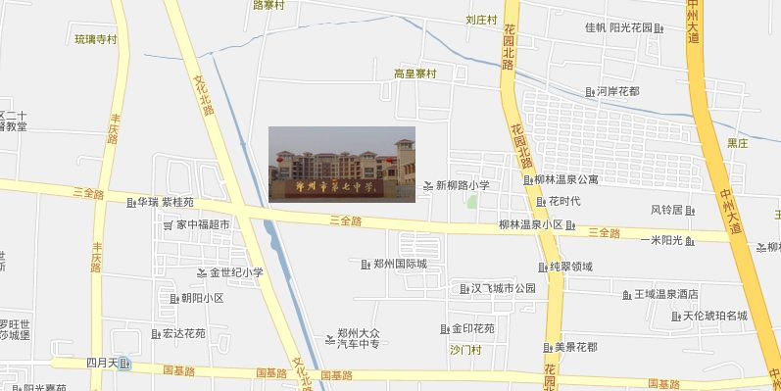

郑州市第七中学

二、黄河迎宾馆地址、地图及乘车路线
一、郑州黄河迎宾馆地址：
郑州市迎宾路1号，电话66778888
二、乘车线路：
1．郑州站——黄河迎宾馆路线：北出站口乘坐95路公交车，黄河迎宾馆站下车即可；北出站口搭乘出租车大概须50元/车（不堵车的情况下）；
2．郑州机场——黄河迎宾馆路线：乘机场大巴到达火车站下车，转乘95路公交车即可，若搭乘出租车大概须100元/车。
三、黄河迎宾馆地图
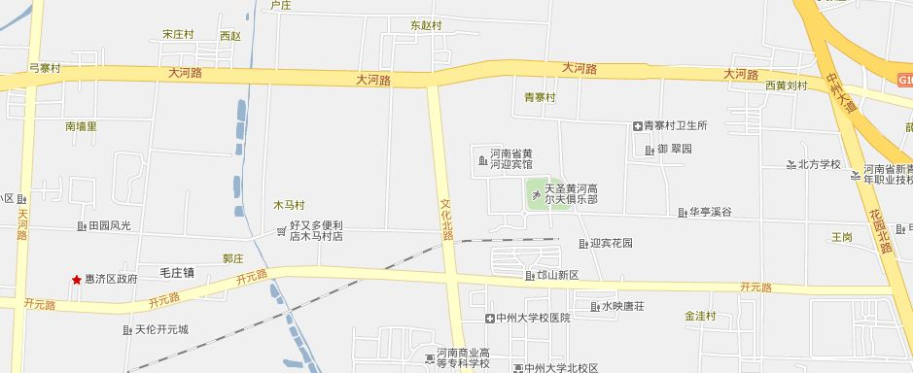

黄河迎宾馆

